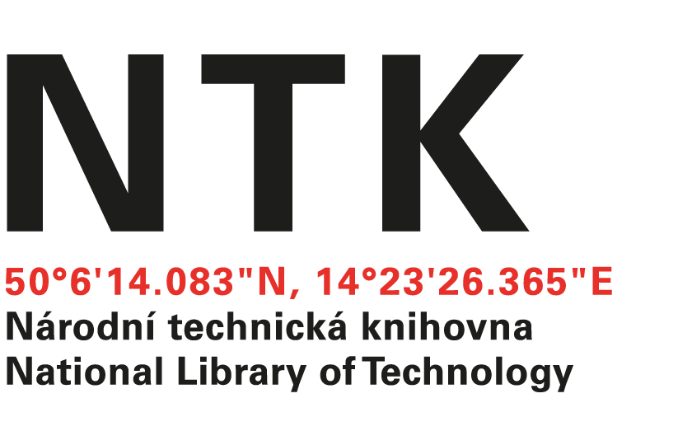
Objednávka

č. 65/K/2018

Objednatel: | Dodavatel:
Národní technická knihovna | Kuba Libri
Technická 6/2710 | Ruská 972/94
160 80 Praha 6 - Dejvice | 100 00 Praha 10
IČ: 61387142 | IČ: 29149177
DIČ: CZ61387142 | DIČ: CZ29149177

Dobrý den,

na základě Vaší cenové nabídky ze dne 20. 7. 2018 u Vás objednáváme tituly uvedené v příloze v celkové hodnotě 56 078 Kč s DPH.
Děkuji.
S pozdravem

xxxxxxxxx
akvizice zahraničních knih

V Praze dne 20. 7. 2018
vyřizuje: xxxxxxxxxx
email: xxxxxxx@techlib.cz
telefon: +420 232 002 xxxxx

